РОССИЙСКИЙ УНИВЕРСИТЕТ ДРУЖБЫ НАРОДОВ
Факультет физико-математических и естественных наук
Кафедра прикладной информатики и теории вероятностей

ОТЧЕТ
по лабораторной работе № 3
дисциплина: Архитектура компьютера

Студент: Нестерова Дарья Антоновна

Группа: НКАбд-04-25

МОСКВА
2025 г.
Содержание
1. Цель работы……………………………………………………………………4
2. Выполнение лабораторной работы………………………………………..5-9
- 2.1 Основные задания………………….……………….……………………….…5
- 2.2 Задание для самостоятельной работы……………………...………………...9
3. Вывод…………………………………………………………………………..10
Список литературы………………………………………………………………11

Список иллюстраций
Рис. 1 Обновление изменений в директории курса..………………………...................5
Рис. 2 Компиляция шаблона..…………………………………………………………....5
Рис. 3 Проверка компиляции..……………………………………………………...........6
Рис. 4 Удаление сгенерированных шаблонов..……………………………....................6
Рис. 5 Проверка удаления...…………………….………………………………………..6
Рис. 6 Файл………....…………………………………………………………………......7
Рис.7 Подготовка отчета…..……………………………………………………………..7
Рис. 8 Установка tinytex..…………………………………………………………..…….8
Рис. 9 Загрузка файлов…………………………………………………………………..8
Рис. 10 Подготовка отчета по лабораторной №2……………………………………....9
Рис. 11 Загрузка файлов 2.……………………....……………………………………....9

- Цель работы
Целью данной лабораторной работы является освоение процедуры оформления отчетов с помощью легковесного языка разметки Markdown.
- Выполнение лабораторной работы
2.1 Основные задания
В терминале перехожу в директорию курса, обновляю репозиторий с удаленного на GitHub:
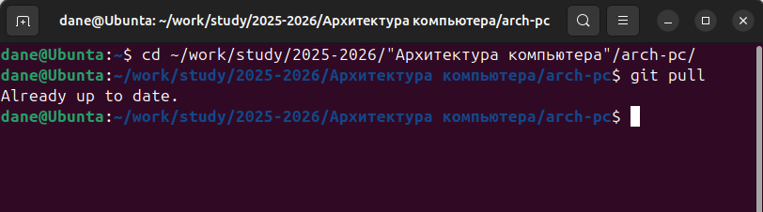
Рис. 1 Обновление изменений в директории курса

Провожу компиляцию шаблона с помощью команды make, проверяю корректность исполнения команды:
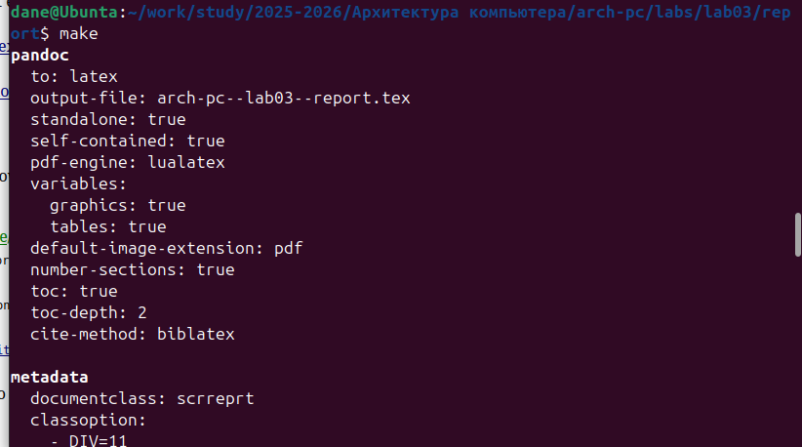
Рис. 2 Компиляция шаблона

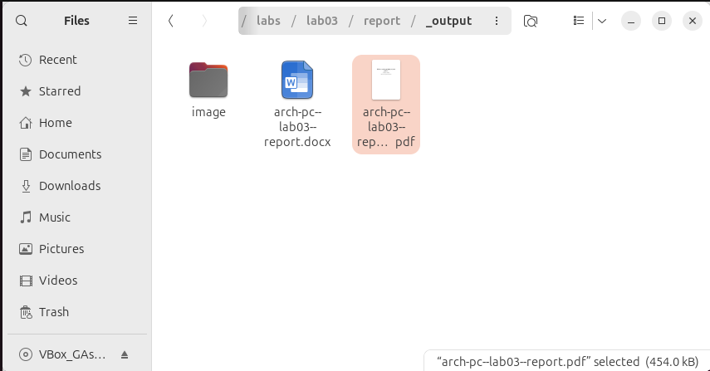
Рис. 3 Проверка компиляции

После проверки работоспособности компилятора шаблонов, я удаляю сгенерированные файлы с помощью команды make clean, проверяю корректность исполенения команды:

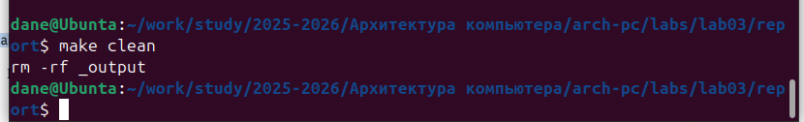
Рис. 4 Удаление сгенерированных шаблонов

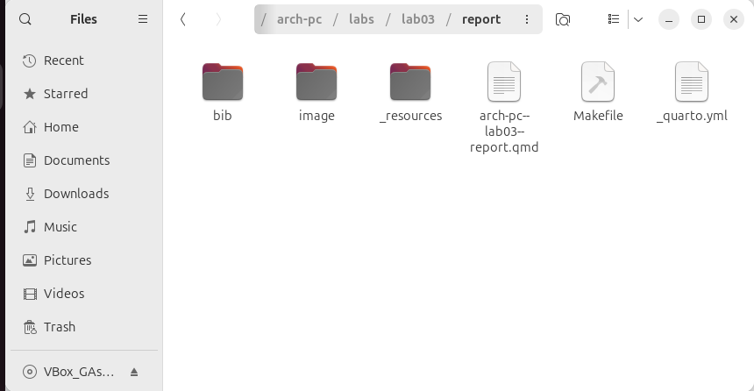
Рис. 5 Проверка удаления
Открываю файл report.md c помощью любого текстового редактора (geditС, предварительно установив его, с помощью редактора выполняю отчет по выполненной лабораторной работе :
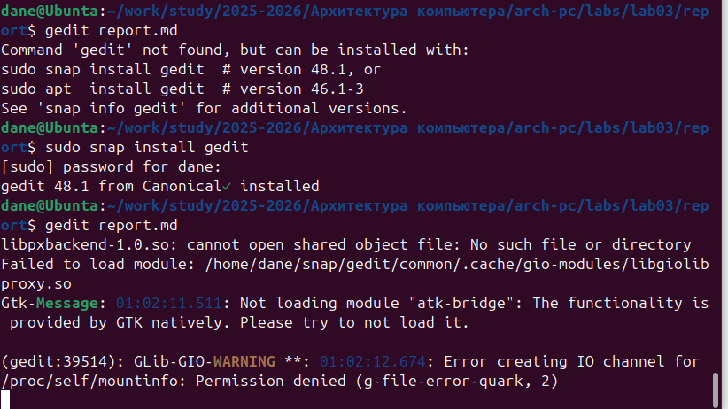
Рис. 6 Файл

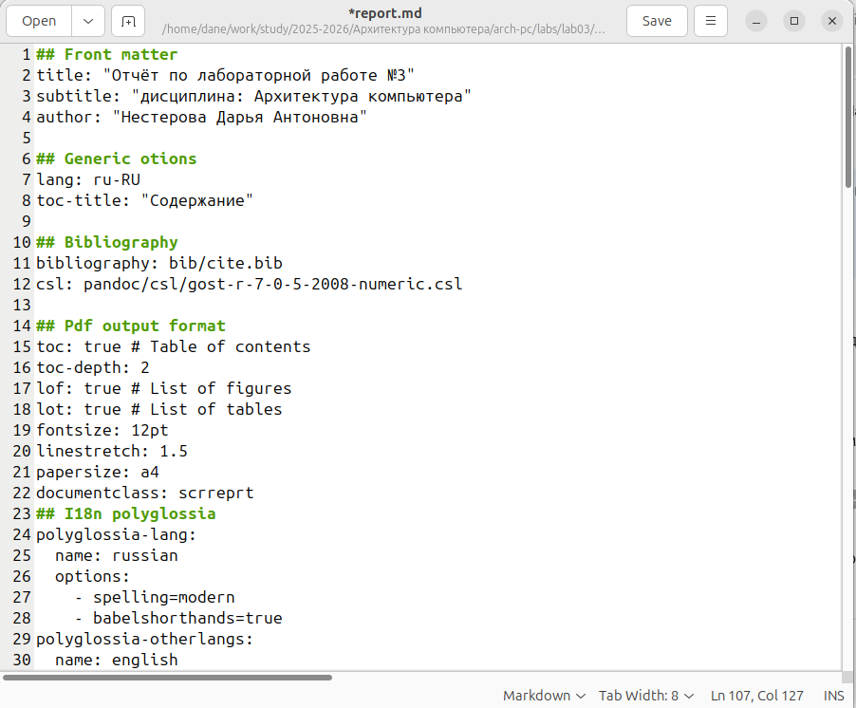
Рис. 7 Подготовка отчета
Дополнительно: в ходе работы мне было необходимо установить tinytex, что я и делаю:
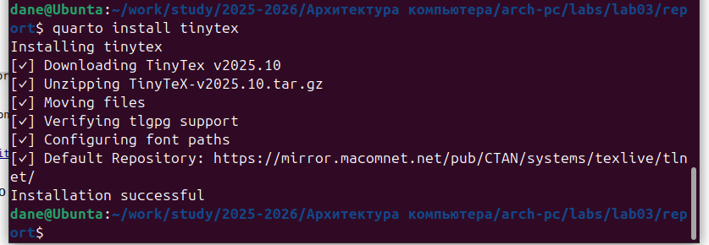
Рис. 8 Установка tinytex

Загружаю файлы на Github :
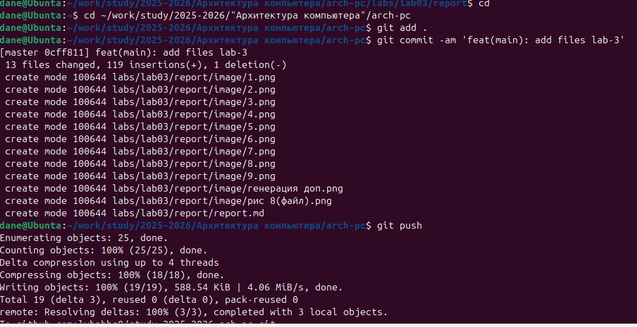
Рис. 9 Загрузка файлов
  - Задание для самостоятельной работы
Аналогично выполнению отчета по текущей лабораторной работе, я выполняю отчет в markdown и по второй лабораторной работе, для этого перехожу в директорию 2 лабораторной работы и готовлю отчет с помощью текстового редактора tinytex:
Рис. 10 Подготовка отчета по лабораторной работе 2

Загружаю файлы на Github:
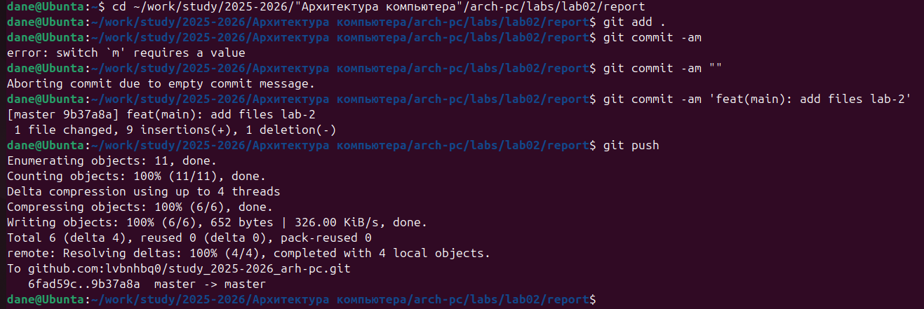
Рис. 11 Загрузка файлов 2
3. Вывод
Выполнение данной лабораторной работы позволило мне освоить методику оформления отчетов с применением языка разметки Markdown.
Список литературы
- Курс на ТУИС
- Лабораторная работа №3
- Пример выполнения лабораторной работы

